RENCANA PELAKSANAAN PEMBELAJARAN ( RPP )
KURIKULUM 2013 (3 KOMPONEN) REVISI 2020
(Sesuai Edaran Mendikbud Nomor 14 Tahun 2019)

Satuan Pendidikan : SD/MI
Kelas / Semester : 3 /1
Tema : Pertumbuhan dan Perkembangan Makhluk Hidup (Tema 1)
Sub Tema : Pertumbuhan dan Perkembangan Tumbuhan (Sub Tema 4)
Muatan Terpadu : Bahasa Indonesia, PPkN, PJOK
Pembelajaran ke : 4
Alokasi waktu : 1 hari

- TUJUAN
- Setelah mengamati, siswa dapat mengidentifikasi ide pokok dari informasi yang disajikan tentang pertumbuhan dan perkembangan tumbuhan umbi dengan tepat.
- Setelah mengamati, siswa dapat menuliskan pokok-pokok informasi yang disajikan tentang pertumbuhan dan perkembangan tumbuhan umbi dengan tepat.
- Setelah mengamati, siswa dapat menjelaskan makna bersatu dalam keberagaman di sekolah dengan benar.
- Setelah mengamati, siswa dapat menceritakan pengalaman berkaitan dengan manfaat bersatu dalam menjalankan satu kegiatan yang dilakukan di sekolah dengan benar
- Setelah mengamati contoh, siswa dapat menjelaskan prosedur kombinasi gerakan lari dan lompat dalam bentuk permainan lompat bambu dengan benar.
- Setelah mengamati contoh, siswa dapat mempraktikkan prosedur kombinasi gerakan lari dan lompat dalam bentuk permainan lompat bambu dengan percaya diri.

- KEGIATAN PEMBELAJARAN
Kegiatan | Deskripsi Kegiatan | Alokasi  Waktu
Kegiatan  Pendahuluan | - Melakukan Pembukaan dengan Salam dan Dilanjutkan Dengan Membaca Doa (Orientasi)  - Mengaitkan Materi Sebelumnya dengan Materi yang akan dipelajari dan diharapkan dikaitkan dengan pengalaman peserta didik (Apersepsi)  - Memberikan gambaran tentang manfaat mempelajari pelajaran yang akan dipelajari dalam kehidupan sehari-hari. (Motivasi) | 15  menit
Kegiatan  Inti | Ayo Mengamati  - Siswa mengamati umbi-umbian dan makanan hasil olahan yang berasal dari umbi-umbian yang dibawa oleh guru.  - Siswa menjawab pertanyaan tentang nama, rasa, dan makanan yang berasal dari umbi-umbian. (Critical Thinking and Problem Solving)  - Siswa berbagi pengalaman mencicipi makanan yang berasal dari umbi-umbian.  - Siswa mengamati berbagai umbi-umbian lalu membandingkan satu dengan lainnya.  - Siswa menuliskan hasil perbandingan di tempat yang disediakan.  - Siswa mengamati bawang merah. Lalu memotong dan membuka lapisan-lapisan bawang merah.  - Siswa berdiskusi untuk menyimpulkan bawang merah disebut umbi lapis.  - Siswa bertanya pada orang dewasa di sekitarnya mengenai cara perkembangbiakan bawang merah.  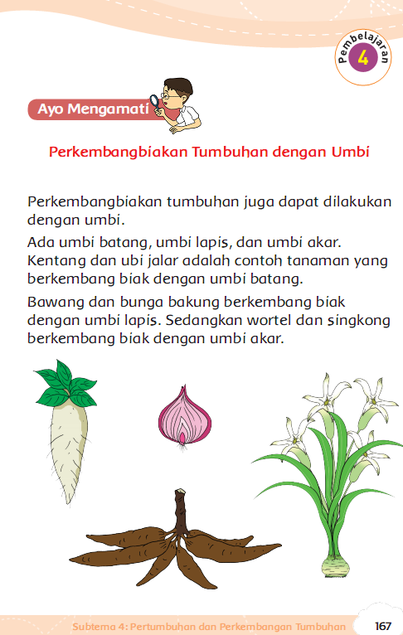  Ayo Mencoba  - Batang pohon singkong yang tidak terpakai bisa digunakan untuk sebuah permainan seperti gatrik atau alat ukur dalam sebuah permainan.  - Kegiatan dilakukan seperti berikut:  - Siapkan garis batas, sebagai garis tanda awal lompatan  - Siapkan batang untuk alat mengukur lompatan.  - Siswa mulai mengambil ancang-ancang.  - Siswa berlari sampai garis batas lompatan.  - Siswa mulai melompat pada garis tersebut.  - Beri tanda batas lompatan siswa.  - Ukurlah jarak lompatan siswa menggunakan batang pohon.  - Amati siswa yang paling jauh lompatannya.  Ayo Berlatih  - Siswa mengamati gambar Siti sedang bekerja sama membuat getuk. Getuk adalah makanan tradisional yang berbahan dasar umbi-umbian. Saat bekerja mereka membagi tugas dengan merata, sehingga semua pekerjaan dapat diselesaikan dengan baik dan dalam waktu yang lebih singkat.  - Siswa menulis pengalaman bekerja sama dengan teman pada tempat yang tersedia. (Creativity and Innovation) | 140  menit
Kegiatan  Penutup | - Siswa mapu mengemukan hasil belajar hari ini  - Guru memberikan penguatan dan kesimpulan  - Siswa diberikan kesempatan berbicara /bertanya dan menambahkan informasi dari siswa lainnya.  - Menyanyikan salah satu lagu daerah untuk menumbuhkan nasionalisme, persatuan, dan toleransi.  - Salam dan do’a penutup di pimpin oleh salah satu siswa. | 15  menit

- PENILAIAN (ASESMEN)
Penilaian terhadap materi ini dapat dilakukan sesuai kebutuhan guru yaitu dari pengamatan sikap, tes pengetahuan dan presentasi unjuk kerja atau hasil karya/projek dengan rubric penilaian.

Mengetahui  Kepala Sekolah,  NIP. | , Juli 2020  Guru Kelas 3  NIP.

LAMPIRAN

Penilaian terhadap proses dan hasil pembelajaran dilakukan oleh guru untuk mengukur tingkat pencapaian kompetensi peserta didik. Hasil penilaian digunakan sebagai bahan penyusunan laporan kemajuan hasil belajar dan memperbaiki proses pembelajaran. Penilaian terhadap materi ini dapat dilakukan sesuai kebutuhan guru yaitu dari pengamatan sikap, tes pengetahuan dan presentasi unjuk kerja atau hasil karya/projek dengan rubric penilaian sebagai berikut.

- Penilaian Sikap
Observasi selama kegiatan berlangsung (Lihat pedoman penilaian sikap).
- Penilaian Pengetahuan
- Latihan Menemukan Persamaan dan Perbedaan diantara umbi-umbian.
Nilai maksimal 100.
Nilai = banyaknya jawaban benar /9 × 100
Jawaban bisa sangat beragam tergantung deskripsi siswa tentag umbi-umbian.
- Penilaian Keterampilan
  - Rubrik Melakukan Gerakan Kombinasi Lari dan Lompat.
No | Kriteria | Baik sekali | Baik | Cukup | Perlu bimbingan
No | Kriteria | 4 | 3 | 2 | 1
1 | Kebenaran  gerakan lari | Gerakan tangan  dan kaki sesuai  contoh yang  disampaikan  guru. | Gerakan tangan  atau kaki sesuai  contoh yang  disampaikan  guru. | Dapat  melakukan  kedua gerakan,  namun tidak  sesuai contoh . | Belum mampu  melakukan  gerakan yang  dicontohkan.
2 | Kebenaran  gerakan  melompat | Gerakan kaki  dan posisi saat  mendarat tepat. | Hanya gerakan  kaki atau posisi  mendarat yang  sesuai contoh. | Dapat  melakukan  namun gerakan  tidak sesuai  contoh. | Belum mampu  melakukan  gerakan yang  dicontohkan.

  - Rubrik Berbicara Menyampaikan Pengalaman Bekerja sama.
No | Kriteria | Baik sekali | Baik | Cukup | Perlu bimbingan
No | Kriteria | 4 | 3 | 2 | 1
1 | Kelancaran  dalam bercerita | Seluruh cerita  disampaikan  dengan lancar. | Setengah  atau lebih  bagian cerita  disampaikan  dengan lancar. | Kurang dari  setengah  bagian cerita  disampaikan  dengan lancar. | Belum mampu  bercerita.
2 | Kepercayaan  diri dalam  bercerita | Tidak terlihat  ragu-ragu. | Terlihat ragu-  ragu. | Memerlukan  bantuan guru. | Belum  menunjukkan  kepercayaan  diri.

Refleksi Guru

